**BỘ GIÁO DỤC VÀ ĐÀO TẠO**

**TRƯỜNG ĐẠI HỌC DUY TÂN**



**Tên đề tài:**

**XÂY DỰNG WEBSITE QUẢN LÝ PHÒNG TRỌ HỖ TRỢ REALTIME CHAT BẰNG SOCKET VÀ THANH TOÁN VNPAY**

**∙•🙞🟏🙜•∙**

**TÓM TẮT BÁO CÁO**

**THÀNH VIÊN NHÓM**

**1.Nguyễn Văn Gia Huy 27211241792**

**2.Nguyễn Thị Mỹ Tuyết 27201200805**

**3.Nguyễn Thị Trúc An 27201244204**

**4.Nguyễn Lê Quang Sáng 27211230309**

**5.Nguyễn Công Trình 27211230426**

**GVHD: Ths.Nguyễn Minh Nhật**

**Đà Nẵng, 05/2025**

MỤC LỤC

LỜI CẢM ƠN 3

1. PHẦN MỞ ĐẦU 4

1.1. Lý do chọn đề tài 4

1.2. Mục tiêu dự kiến 5

1.3. Hạng mục 5

1.4. Ý nghĩa khoa học và thực tiễn 6

2. TỔNG QUAN VỀ HỆ THỐNG 6

2.1. Giới thiệu 6

2.2. Mô tả tổng quan hệ thống 7

2.2.1. Sơ đồ phân cấp chức năng hệ thống 7

2.2.2. Bảng chức năng và độ ưu tiên 8

3. USER INTERFACE DESIGN 9

3.1 Giao diện đăng ký 9

3.2 Giao diện tìm kiếm 10

3.3 Giao diện đăng nhập 11

3.4 Giao diện đổi mật khẩu 12

3.5 Giao diện quản lý thông tin người dùng 13

3.6 Giao diện tiện ích 15

3.7 Giao diện quản lý tình trạng cơ sở vật chất 16

3.8 Giao diện quản lý hợp đồng 17

3.9 Giao diện quản lý thanh toán 18

3.10 Giao diện quản lý thống kê và báo cáo 19

3.11 Giao diện quản lý trạng thái phòng 21

3.12 Giao diện chat realtime và thông báo 23

3.13 Giao diện quản lý tài khoản 24

3.14 Giao diện đăng xuất 25

4. CƠ SỞ DỮ LIỆU 26

5. DEMO CHƯƠNG TRÌNH 27

5.1 Định hướng giải quyết bài toán 27

5.2 Hoàn thiện ứng dụng 27

5.2.1 Giao Diện Đăng ký 27

5.2.2 Giao diện Đăng nhập 28

5.2.3 Giao diện Tìm kiếm 28

5.2.4 Giao diện Đổi mật khẩu 29

5.2.5 Giao diện quản lý thông tin người dùng 29

5.2.6 Giao diện Quản lý tiện ích 30

5.2.7 Giao diện quản lý tình trạng cơ sở vật chất 30

5.2.8 Giao diện quản lý hợp đồng 31

5.2.9 Giao diện quản lý thanh toán 31

5.2.10 Giao diện quản lý thống kê và báo cáo 32

5.2.11 Giao diện quản lý trạng thái phòng 32

5.2.12 Giao diện chat realtime và thông báo 33

5.2.13 Giao diện quản lý tài khoản 34

5.2.14 Giao diện đăng xuất 34

KẾT LUẬN 35

**LỜI CẢM ƠN**

Trước tiên, nhóm em xin bày tỏ lòng biết ơn sâu sắc đến Trường Đại học Duy Tân – ngôi trường đã tạo điều kiện học tập, nghiên cứu và rèn luyện trong suốt quá trình học tập vừa qua. Nhóm em trân trọng cảm ơn Ban Giám hiệu nhà trường, các thầy cô trong khoa đã luôn tận tình giảng dạy, hỗ trợ và tạo môi trường học thuật nghiêm túc, năng động cho sinh viên.

Đặc biệt, nhóm em xin bày tỏ lòng biết ơn sâu sắc đến Thầy Nguyễn Minh Nhật – giảng viên hướng dẫn đã tận tình đồng hành cùng nhóm em trong suốt quá trình thực hiện khóa luận tốt nghiệp. Từ những ngày đầu hình thành ý tưởng cho đến khi hoàn thiện đề tài, Thầy đã luôn theo sát, hỗ trợ và định hướng nhóm em bằng kiến thức chuyên môn sâu rộng cùng thái độ làm việc nghiêm túc, trách nhiệm.

Dù đã nỗ lực hết mình trong quá trình nghiên cứu và hoàn thiện khóa luận, nhưng với giới hạn về thời gian, kinh nghiệm và kiến thức chuyên môn còn hạn chế, bài làm của nhóm em chắc chắn không thể tránh khỏi những thiếu sót nhất định. Nhóm em rất mong nhận được những ý kiến đóng góp chân thành và quý báu từ Quý Thầy Cô để nhóm em có thể nhìn nhận rõ hơn những điểm cần cải thiện, từ đó hoàn thiện bản thân và nâng cao năng lực trong học tập cũng như công việc sau này.

Một lần nữa, nhóm em xin chân thành cảm ơn!

1. **PHẦN MỞ ĐẦU**
   1. **Lý do chọn đề tài**

- Ngày nay, nhu cầu nhà ở tại các thành phố lớn và khu công nghiệp phát triển không ngừng, tạo ra cơ hội lớn cho kinh doanh nhà trọ. Cho thuê nhà trọ, căn hộ là loại hình kinh doanh khá hấp dẫn vì có tiềm năng lớn, nhu cầu cao, doanh thu ổn định và an toàn. Trước đây, nhiều chủ nhà trọ quản lý phòng trọ bằng cách ghi chép thủ công trên sổ sách hoặc sử dụng bảng tính Excel đơn giản. Phương pháp này có nhiều hạn chế như dễ thất lạc thông tin, khó tra cứu dữ liệu cũ và mất nhiều thời gian trong việc tính toán tiền thuê, tiền điện, nước. Ngoài ra, việc nhắc nhở thanh toán tiền phòng cũng gặp khó khăn, chủ trọ phải liên hệ từng người thuê, gây mất thời gian và có thể xảy ra tranh chấp nếu có sai sót trong việc ghi nhận thanh toán. Khi có khách thuê mới, việc cập nhật tình trạng phòng trọ cũng không được đồng bộ, dễ dẫn đến nhầm lẫn trong quản lý.

- Với sự phát triển của công nghệ, việc quản lý phòng trọ bằng phần mềm giúp tối ưu hóa quy trình và giảm thiểu rủi ro. Nhằm đáp ứng nhu cầu này, chúng tôi quyết định xây dựng dự án **“Xây dựng Website Quản lý phòng trọ hỗ trợ Realtime chat bằng Socket và thanh toán VNPay”.** Phần mềm hỗ trợ quản lý thông tin phòng trọ, hợp đồng, hóa đơn và tự động gửi thông báo nhắc nhở thanh toán đến khách thuê. Đặc biệt, khi tích hợp tính năng chat realtime bằng Socket, chủ trọ và người thuê có thể dễ dàng trao đổi thông tin, giúp giải quyết vấn đề nhanh chóng. Ngoài ra, việc thanh toán qua VNPay giúp đơn giản hóa quá trình thu tiền, đảm bảo an toàn và minh bạch. Nhờ đó, chủ trọ tiết kiệm được thời gian, tăng hiệu quả quản lý và nâng cao trải nghiệm của khách thuê.

Để làm được điều này, nhóm phác họa kịch bản của tài liệu gồm:

* Xác định yêu cầu, ý tưởng và các vấn đề liên quan đến việc xây dựng dự án.
* Đưa ra các đề xuất dự án, kế hoạch phát triển, giải pháp thực hiện, bao gồm cả về quy hoạch, thực hiện và giám sát dự án.
* Cung cấp cái nhìn tổng quan về các nguồn tài nguyên, lịch trình, rủi ro, giải pháp và ngân sách cho dự án.
  1. **Mục tiêu dự kiến**
* Dự án "Xây dựng Website Quản lý phòng trọ hỗ trợ Realtime chat bằng Socket và thanh toán VNPay" được phát triển với các mục tiêu chính sau:
* Xây dựng hệ thống giúp chủ trọ dễ dàng quản lý thông tin phòng trọ, hợp đồng, khách thuê và hóa đơn.
* Cung cấp giao diện thân thiện, cho phép người thuê tra cứu thông tin hợp đồng, lịch sử thanh toán và trạng thái phòng một cách nhanh chóng.
* Hỗ trợ chat trực tuyến (Realtime Chat) giữa chủ trọ và người thuê để trao đổi thông tin tức thì.
* Áp dụng VNPay để giúp khách thuê thanh toán trực tuyến an toàn, nhanh chóng, giảm thiểu tình trạng chậm trễ hoặc nợ tiền phòng.
* Hệ thống tự động cập nhật trạng thái thanh toán và gửi thông báo nhắc nhở khi đến hạn.
* Thiết kế hệ thống bảo mật cao, tối ưu hiệu suất, giúp website hoạt động ổn định và mượt mà ngay cả khi có nhiều người dùng.
  1. **Hạng mục**

**Hạng mục công nghệ :**

* Công nghệ để phát triển dự án
* Ngôn ngữ lập trình: Javascript, ReactJS, NodeJS.
* Môi trường phát triển
* Hệ điều hành: Windows.
* Công cụ lập trình: Visual Studio Code, Git, MongoDB.
* Cơ sở dữ liệu: MongoDB.
* Quy trình phát triển dự án: Quy trình SCRUM.

**Hạng mục khác:**

* Tài nguyên con người: 5 người.
* Ngân sách: Hạn chế.
* Thời gian: Dự án phải được hoàn tất trong vòng 2,5 tháng.
  1. **Ý nghĩa khoa học và thực tiễn**
* Hệ thống góp phần nghiên cứu và triển khai các công nghệ như WebSocket cho giao tiếp thời gian thực, và VNPay trong tích hợp thanh toán điện tử an toàn – thể hiện khả năng áp dụng hiệu quả công nghệ vào thực tế.
* Hệ thống giúp số hóa toàn bộ quy trình quản lý, giảm thiểu sai sót, tăng hiệu quả vận hành và mang lại sự tiện lợi, minh bạch cho cả chủ trọ lẫn người thuê.
* Góp phần thúc đẩy xu hướng chuyển đổi số trong lĩnh vực quản lý bất động sản cho thuê tại Việt Nam.

1. **TỔNG QUAN VỀ HỆ THỐNG**
   1. **Giới thiệu**

Ngôn ngữ lập trình JavaScript, ReactJS, NodeJS với nhóm là công nghệ lần đầu tìm hiểu và nghiên cứu, trong khi thời gian hoàn thành khóa luận là không nhiều, năng lực các thành viên lại hạn chế. Nhưng bằng sự quyết tâm, nhóm cố gắng áp dụng quy trình SCRUM và kỳ vọng dự án sẽ hoàn thiện một số chức năng cơ bản sau:

* Đối với người dùng, có thể:
* Đăng nhập.
* Đăng ký.
* Đổi mật khẩu.
* Tìm kiếm.
* Thanh toán.
* Chat trực tiếp với chủ trọ ( Admin).
* Xem hợp đồng
* Đăng xuất.
* Đối với admin, có thể :
* Tạo các tài khoản.
* Đổi mật khẩu.
* Quản lý tài khoản.
* Quản lý người dùng.
* Quản lý thông tin phòng.
* Quản lý tình trạng phòng.
* Quản lý tình trạng cơ sở vật chất.
* Quản lý hợp đồng.
* Quản lý thanh toán.
* Quản lý thống kê.
* Chat realtime.
* Đối với chủ trọ, có thể:
* Đăng nhập.
* Đăng kí.
* Đổi mật khẩu.
* Quản lý danh sách trọ.
* Quản lý hợp đồng.
* Quản lý thanh toán.
* Chat với khách thuê.
* Quản lý thống kê.
  1. **Mô tả tổng quan hệ thống** 
     1. **Sơ đồ phân cấp chức năng hệ thố****ng**

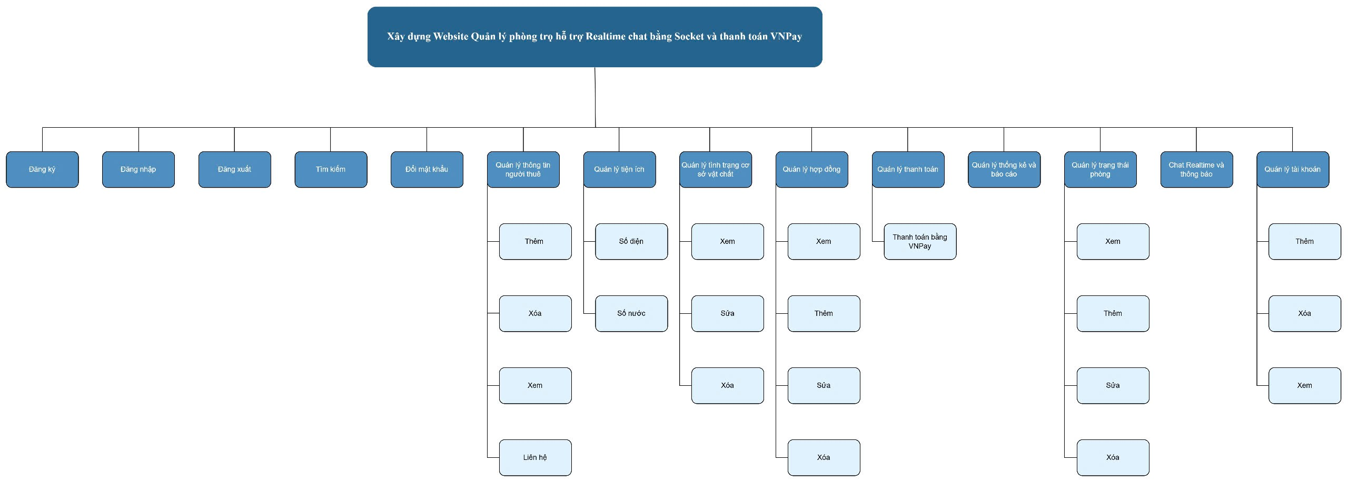

Hình 1: Sơ đồ phân cấp chức năng

* + 1. **Bảng chức năng và độ ưu tiên**

|  |  |  |  |
| --- | --- | --- | --- |
| **ID User Story** | **Danh sách User Story** | **Thời gian dự kiến (ngày)** | **Độ ưu tiên** |
| US 01 | Đăng ký | 2 | 2 |
| US 02 | Đăng nhập | 2 | 2 |
| US 03 | Đổi mật khẩu | 1 | 2 |
| US 04 | Đăng xuất | 2 | 2 |
| US 05 | Quản lý thông tin người dùng | 2 | 1 |
| US 06 | Tìm kiếm | 2 | 1 |
| US 07 | Quản lý trạng thái phòng | 3 | 1 |
| US 08 | Quản lý tiện ích | 3 | 1 |
| US 09 | Quản lý tình trạng cơ sở vật chất | 3 | 1 |
| US 10 | Quản lý hợp đồng | 3 | 1 |
| US 11 | Quản lý thanh toán | 3 | 1 |
| US 12 | Quản lý thống kê và báo cáo | 3 | 1 |
| US 13 | Chat realtime và thông báo | 3 | 1 |
| US 14 | Quản lý tài khoản | 4 | 1 |

1. **USER INTERFACE DESIGN**

## **3.1 Giao diện đăng ký**

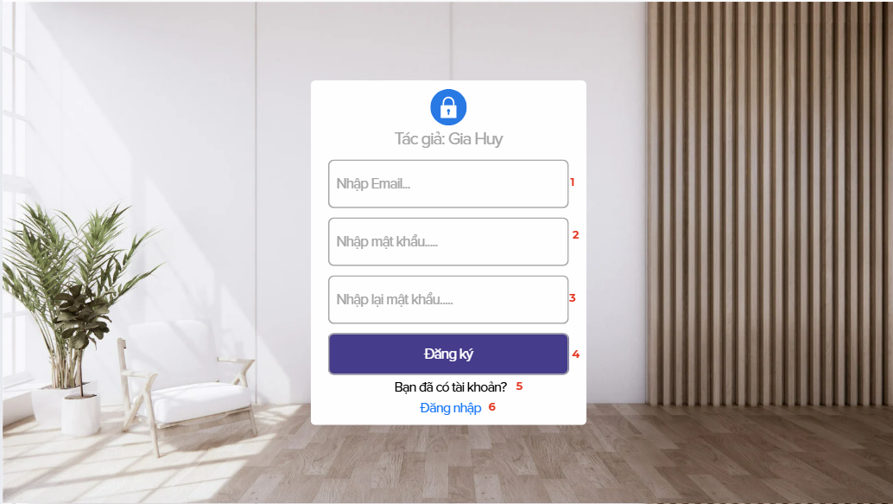

*Hình 2.1: Giao diện Đăng ký*

**Đặc tả**

|  |  |  |  |
| --- | --- | --- | --- |
| **Mục** | **Kiểu** | **Dữ liệu** | **Mô tả** |
| 1 | Text Box | Email của người dùng | Nơi nhập Email |
| 2 | Text Box | Password của người dùng | Nơi nhập Password |
| 3 | Text Box | Password của người dùng | Nơi nhập lại Password |
| 4 | Button | Không có | Nút đăng ký |
| 5 | Link Button | Link liên kết đến trang đăng nhập | Nút bấm hiển thị trang khác |
| 6 | Link Button | Không có | Nút bấm hiển thị trang đăng nhập |

## **3.2 Giao diện tìm kiếm**

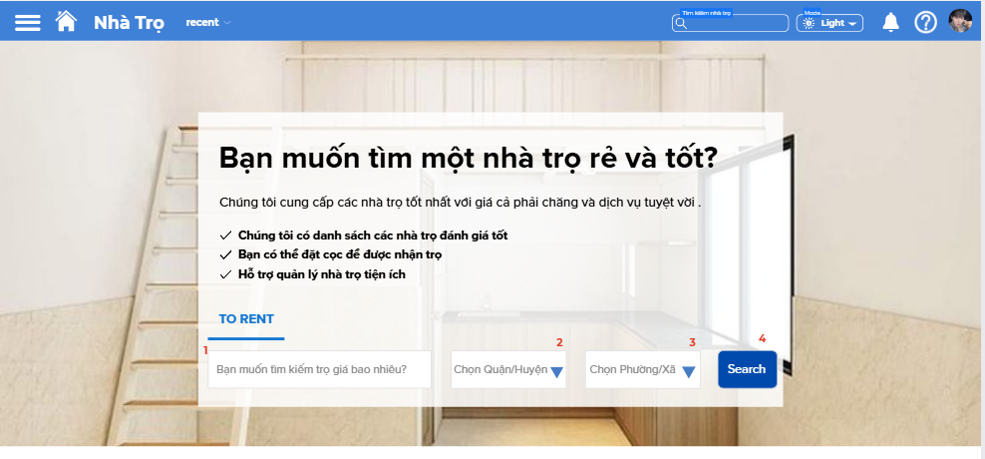

*Hình 2.2: Giao diện Tìm kiếm*

**Đặc tả**

|  |  |  |  |
| --- | --- | --- | --- |
| **Mục** | **Kiểu** | **Dữ liệu** | **Mô tả** |
| 1 | Text Box | Giá tiền của thuê trọ | Nơi nhập giá |
| 2 | ComboBox | Quận/Huyện bạn muốn thuê | Chọn Quận,Huyện |
| 3 | ComboBox | Phường/Xã bạn muốn thuê | Chọn Phường/Xã |
| 4 | Button | Không có | Nút tìm kiếm |

## **3.3 Giao diện đăng nhập**

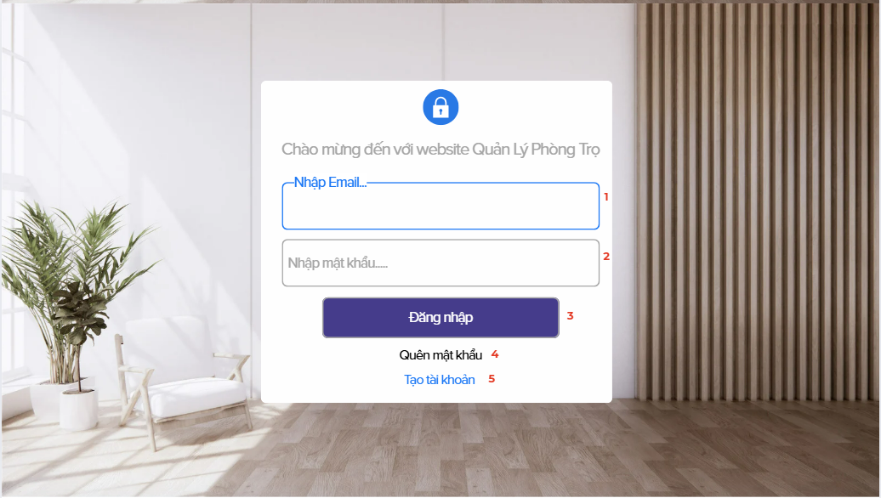

*Hình 2.3: Giao diện Đăng nhập*

**Đặc tả**

|  |  |  |  |
| --- | --- | --- | --- |
| **Mục** | **Kiểu** | **Dữ liệu** | **Mô tả** |
| 1 | Text Box |  | Nơi nhập email |
| 2 | Text Box |  | Nơi nhập password |
| 3 | Button | Không có | Nút đăng nhập |
| 4 | Link button |  | Chuyển sang trang lấy lại mật khẩu |
| 5 | Link button |  | Chuyển sang trang đăng ký |

## **3.4 Giao diện đổi mật khẩu**

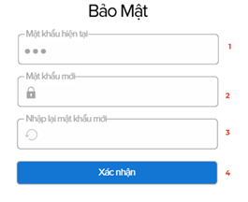

Hình 2.4: Giao diện Đổi mật khẩu

**Đặc tả**

|  |  |  |  |
| --- | --- | --- | --- |
| **Mục** | **Kiểu** | **Dữ liệu** | **Mô tả** |
| 1 | Text Box |  | Nhập mật khẩu hiện tại |
| 2 | Text Box |  | Nhập mật khẩu mới |
| 3 | Text Box |  | Nhập lại mật khẩu mới |
| 4 | Button | Không có | Chọn xác nhận |

## **3.5 Giao diện quản lý thông tin người dùng**

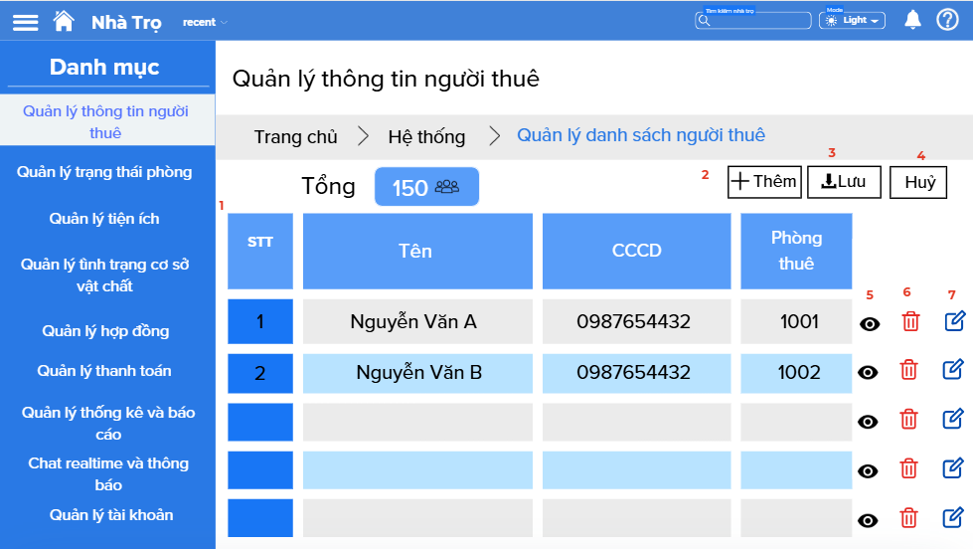

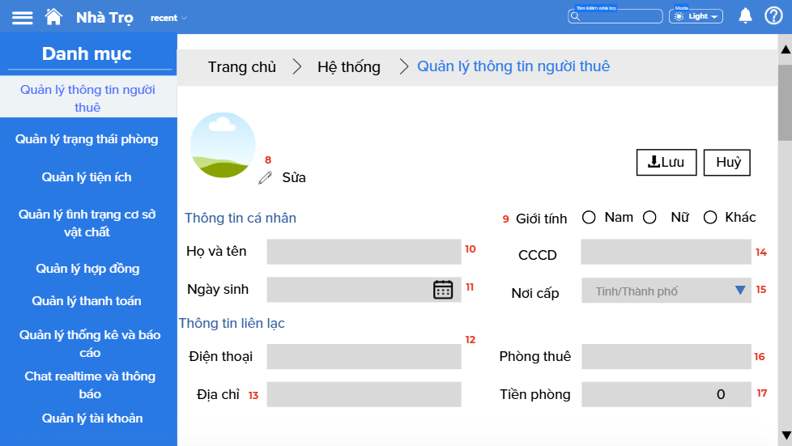

*Hình 2.5: Giao diện Quản lý thông tin người dùng*

**Đặc tả:**

|  |  |  |  |
| --- | --- | --- | --- |
| **Mục** | **Kiểu** | **Dữ liệu** | **Mô tả** |
| 1 | DataGridView |  | Xem danh sách |
| 2 | Button | Không có | Chọn thêm |
| 3 | Button | Không có | Chọn lưu |
| 4 | Button | Không có | Chọn hủy |
| 5 | Button | Không có | Chọn xem |
| 6 | Button | Không có | Chọn xóa |
| 7 | Button | Không có | Chọn sửa |
| 8 | Button | Không có | Chọn sửa hình |
| 9 | Radio Button |  | Chọn giới tính |
| 10 | Text Box |  | Nhập họ và tên |
| 11 | Button | Không có | Nút để quay lại trang trước |
| 12 | Date |  | Chọn ngày sinh |
| 13 | Text Box |  | Nhập số điện thoại |
| 14 | Text Box |  | Nhập địa chỉ |
| 15 | ComboBox |  | Chọn nơi cấp |
| 16 | Text Box |  | Nhập phòng thuê |
| 17 | Text Box |  | Nhập tiền phòng |

## **3.6 Giao diện tiện ích**

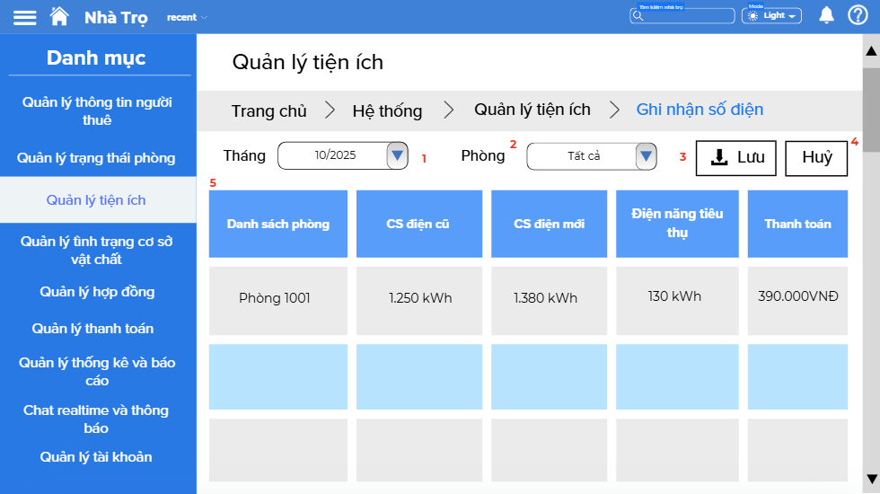

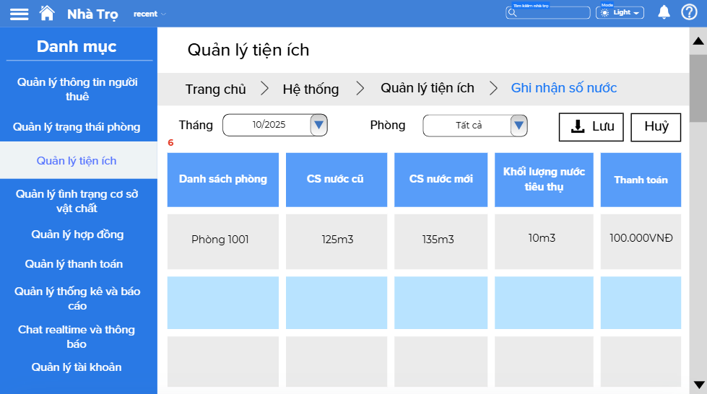

*Hình 2.6: Giao diện Quản lý tiện ích*

**Đặc tả:**

|  |  |  |  |
| --- | --- | --- | --- |
| **Mục** | **Kiểu** | **Dữ liệu** | **Mô tả** |
| 1 | ComboBox | Tháng hiện tại | Chọn tháng |
| 2 | ComboBox |  | Chọn phòng |
| 3 | Button | Không có | Lưu danh sách |
| 4 | Button | Không có | Hủy |
| 5 | DataGridView |  | Xem dữ liệu số điện |
| 6 | DataGridView |  | Xem dữ liệu số nước |

## **3.7 Giao diện quản lý tình trạng cơ sở vật chất**

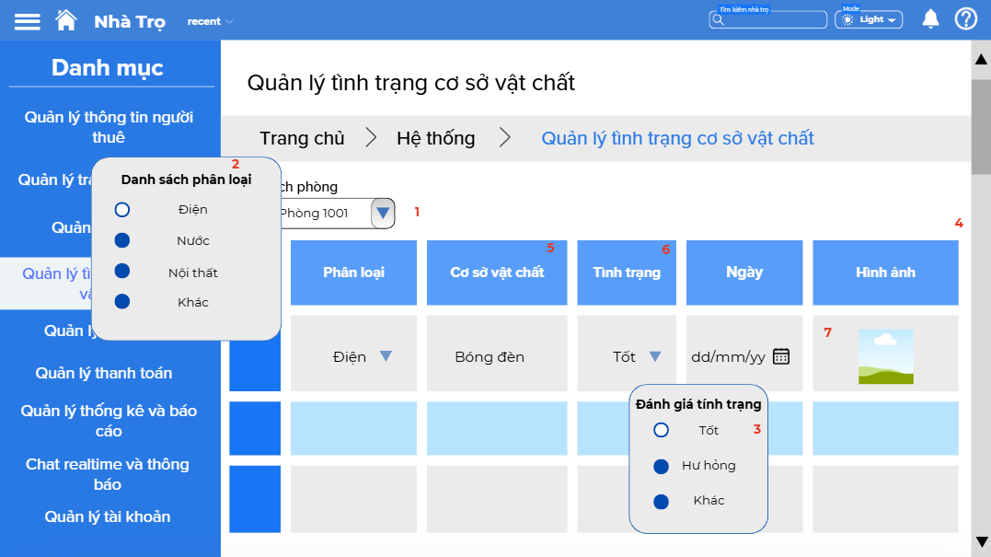

*Hình 2.7: Giao diện Quản lý tình trạng cơ sở vật chất*

**Đặc tả:**

|  |  |  |  |
| --- | --- | --- | --- |
| **Mục** | **Kiểu** | **Dữ liệu** | **Mô tả** |
| 1 | ComboBox |  | Chọn phòng |
| 2 | CheckBox |  | Chọn danh sách phân loại |
| 3 | CheckBox |  | Chọn đánh giá tình trạng |
| 4 | DataGridView |  | Xem tổng quát |
| 5 | Text Box |  | Nhập thông tin cơ sở vật chất |
| 6 | Date |  | Chọn ngày tháng năm |

## **3.8 Giao diện quản lý hợp đồng**

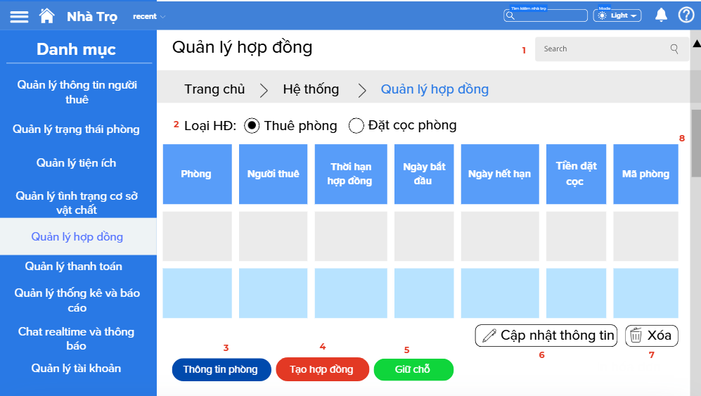

*Hình 2.8: Giao diện Quản lý hợp đồng*

**Đặc tả:**

|  |  |  |  |
| --- | --- | --- | --- |
| **Mục** | **Kiểu** | **Dữ liệu** | **Mô tả** |
| 1 | Text Box |  | Nhập hợp đồng muốn tìm |
| 2 | Radio Button |  | Chọn xem loại hợp đồng |
| 3 | Button | Không có | Chọn thông tin phòng |
| 4 | Button | Không có | Chọn tạo hợp đồng |
| 5 | Button | Không có | Chọn giữ chỗ |
| 6 | Button | Không có | Chọn cập nhật thông tin |
| 7 | Button | Không có | Chọn xóa |
| 8 | DataGridView |  | Xem hợp đồng |

## **3.9 Giao diện quản lý thanh toán**

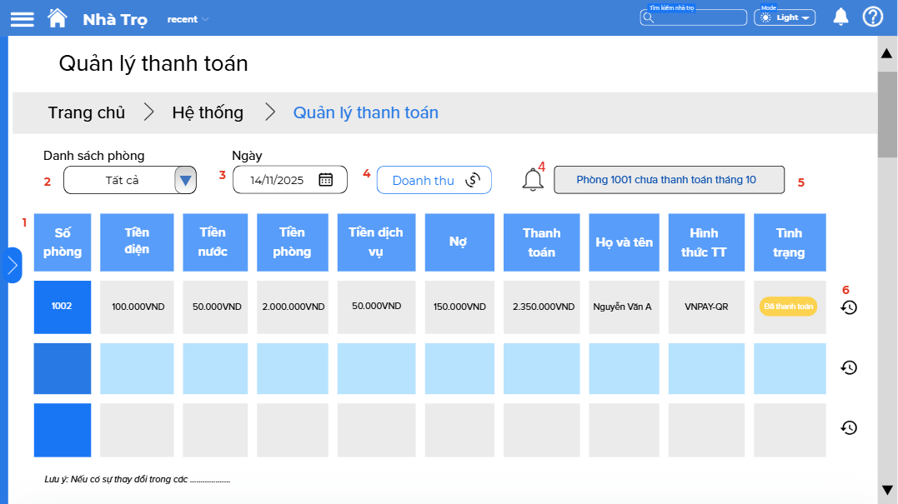

*Hình 2.9: Giao diện Quản lý thanh toán*

**Đặc tả:**

|  |  |  |  |
| --- | --- | --- | --- |
| **Mục** | **Kiểu** | **Dữ liệu** | **Mô tả** |
| 1 | DataGridView |  | Xem danh sách |
| 2 | ComboBox |  | Chọn danh sách phòng |
| 3 | Date | Tháng hiện tại | Chọn ngày |
| 4 | Button | Không có | Nhấn nút “Doanh thu” để xem doanh thu |
| 5 | Button | Không có | Thông báo phòng nào nợ tiền |
| 6 | Button | Không có | Lịch sử |

## **3.10 Giao diện quản lý thống kê và báo cáo**

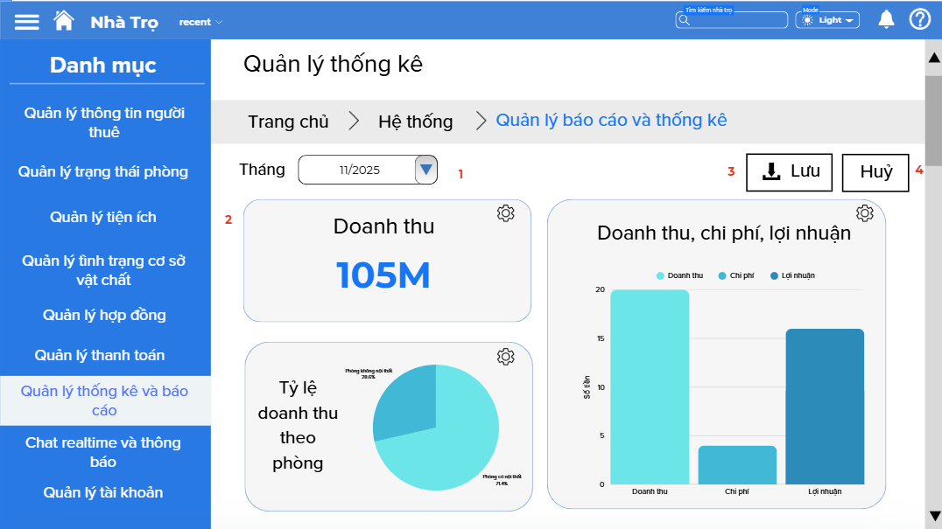

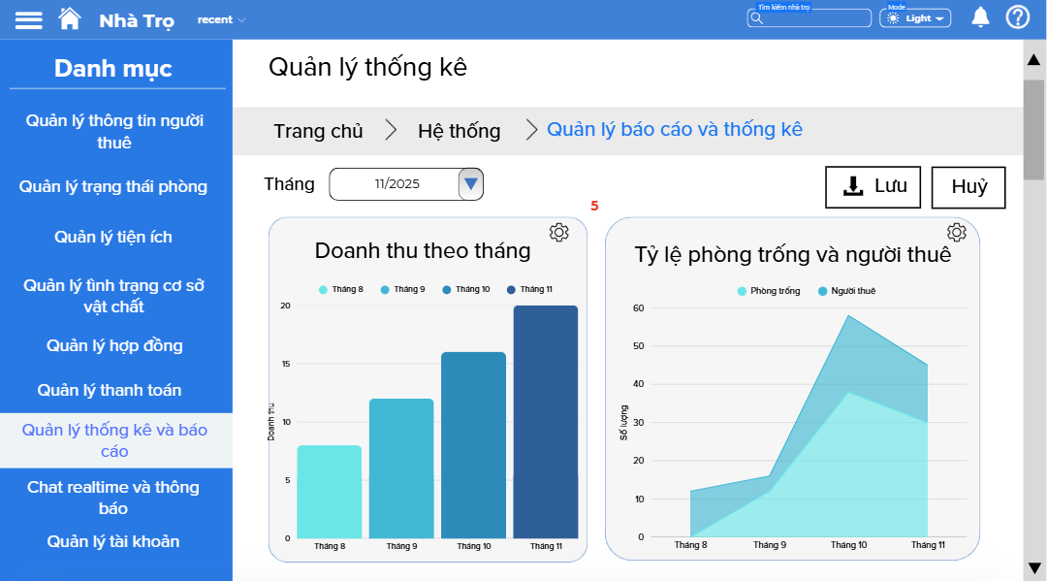

*Hình 2.10: Giao diện Quản lý thống kê và báo cáo*

**Đặc tả:**

|  |  |  |  |
| --- | --- | --- | --- |
| **Mục** | **Kiểu** | **Dữ liệu** | **Mô tả** |
| 1 | ComboBox |  | Chọn tháng năm để xem báo cáo |
| 2 | DataGridView |  | Xem doanh thu |
| 3 | Button | Không có | Lưu báo cáo thống kê |
| 4 | Button | Không có | Hủy báo cáo |
| 5 | DataGridView |  | Xem danh thu theo tháng |

## **3.11 Giao diện quản lý trạng thái phòng**

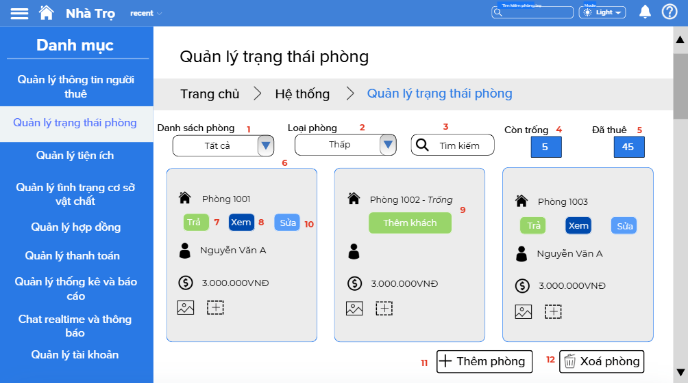

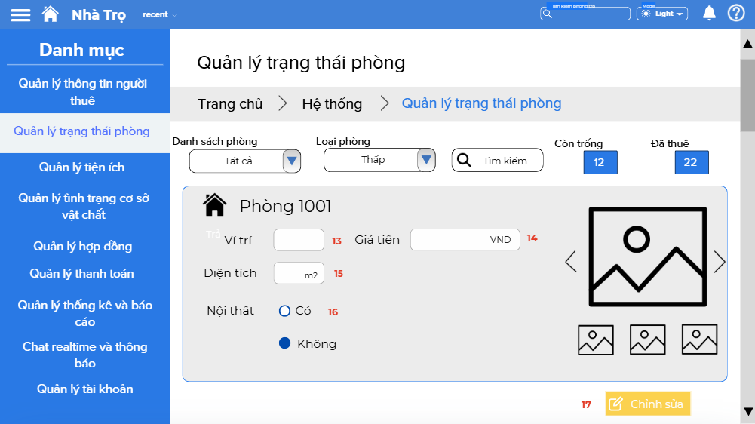

*Hình 2.11: Giao diện Quản lý trạng thái phòng*

**Đặc tả:**

|  |  |  |  |
| --- | --- | --- | --- |
| **Mục** | **Kiểu** | **Dữ liệu** | **Mô tả** |
| 1 | ComboBox |  | Chọn phòng |
| 2 | ComboBox |  | Chọn loại phòng |
| 3 | Text Box | Phòng bạn muốn tìm | Tìm kiếm phòng |
| 4 | Button | Không có | Chọn xem phòng trống |
| 5 | Button | Không có | Chọn xem phòng đã thuê |
| 6 | DataGridView |  | Xem dữ liệu phòng |
| 7 | Button | Không có | Chọn trả |
| 8 | Button | Không có | Chọn xem |
| 9 | Button | Không có | Chọn thêm khách |
| 10 | Button | Không có | Chọn sửa |
| 11 | Button | Không có | Chọn thêm phòng |
| 12 | Button | Không có | Chọn xóa phòng |
| 13 | Text Box | Vị trí mà bạn muốn | Nhập vị trí |
| 14 | Text Box | Diện tích bạn muốn thuê | Nhập diện tích |
| 15 | Text Box | Giá tiền của thuê trọ | Nhập giá tiền |
| 16 | Radio Button |  | Chọn nội thất |
| 17 | Button | Không có | Chọn chỉnh sửa |

## **3.12 Giao diện chat realtime và thông báo**

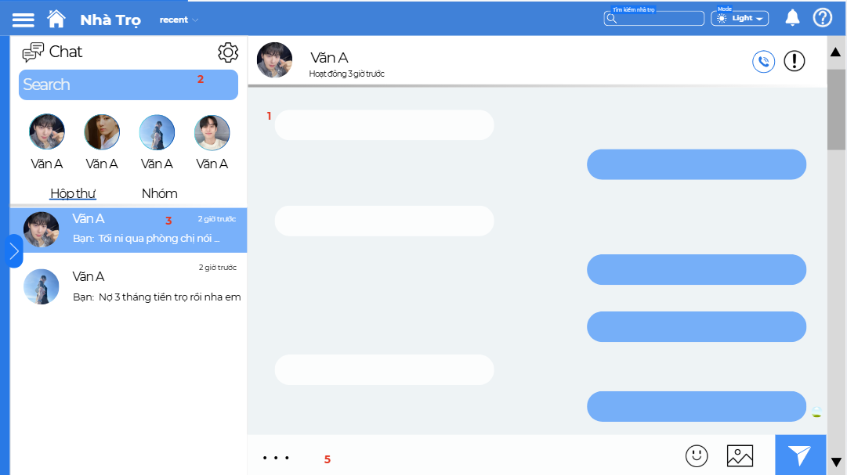

*Hình 2.12 Giao diện Chat realtime và thông báo*

|  |  |  |  |
| --- | --- | --- | --- |
| **Mục** | **Kiểu** | **Dữ liệu** | **Mô tả** |
| 1 | DataGridView |  | Xem đoạn chat |
| 2 | Text Box |  | Tìm kiếm đoạn chat |
| 3 | Button | Không có | Chọn người muốn chat |
| 4 | Text Box |  | Nhập những gì muốn chat |

## **3.13 Giao diện quản lý tài khoản**

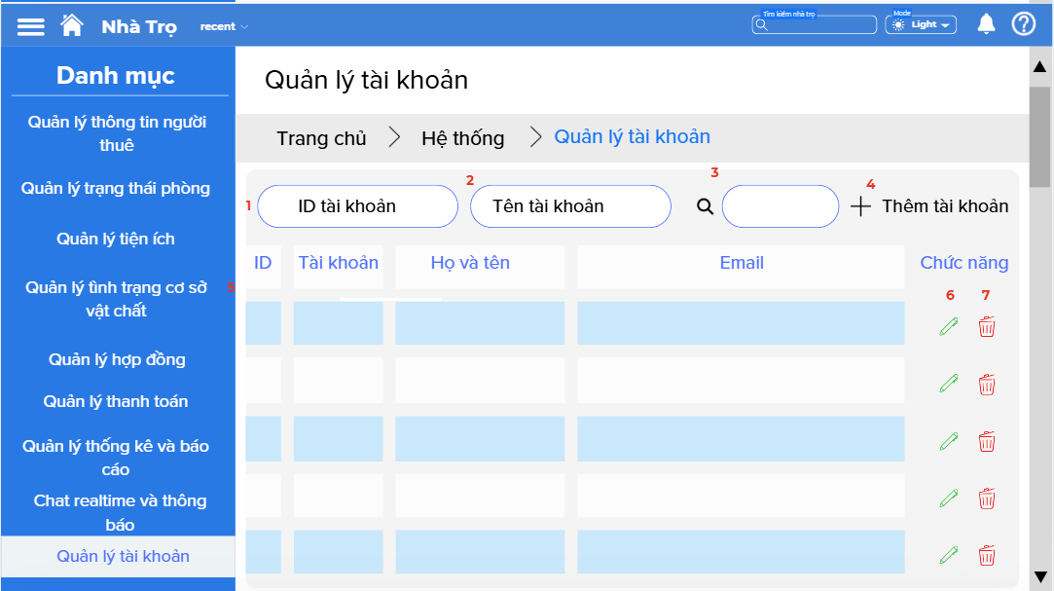

*Hình 2.13 Giao diện Quản lý tài khoản*

**Đặc tả:**

|  |  |  |  |
| --- | --- | --- | --- |
| **Mục** | **Kiểu** | **Dữ liệu** | **Mô tả** |
| 1 | Text Box | ID đã đăng ký | Nhập ID tài khoản |
| 2 | Text Box |  | Nhập tên tài khoản |
| 3 | Text Box |  | Nhập tìm kiếm tài khoản |
| 4 | Button | Không có | Thêm tài khoản |
| 5 | DataGridView |  | Xem danh sách tài khoản |
| 6 | Button | Không có | Chỉnh sửa tài khoản |
| 7 | Button | Không có | Xóa tài khoản |

## **3.14 Giao diện đăng xuất**

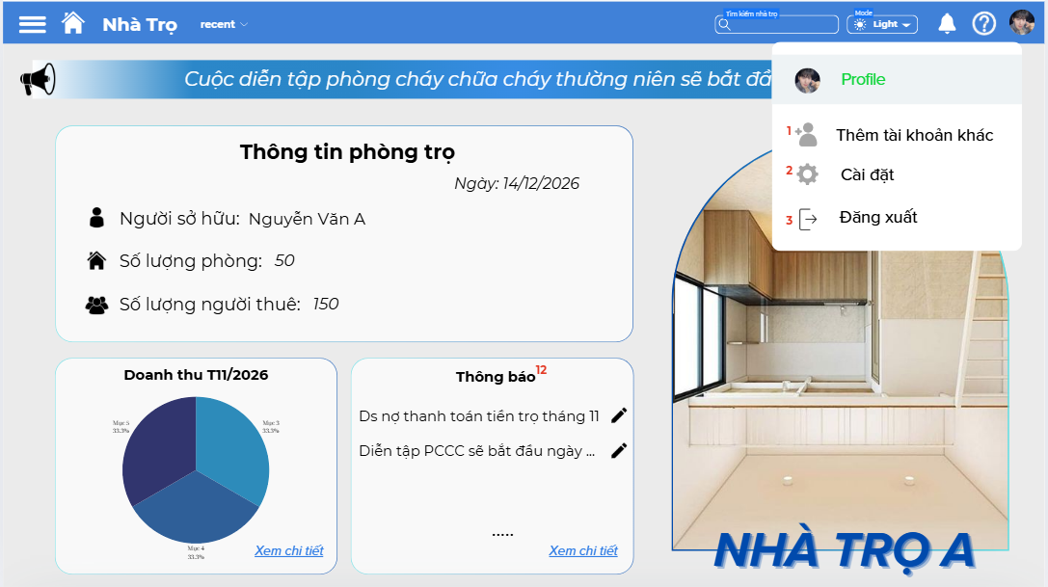

*Hình 2.14 Giao diện Đăng xuất*

|  |  |  |  |
| --- | --- | --- | --- |
| **Mục** | **Kiểu** | **Dữ liệu** | **Mô tả** |
| 1 | Button |  | Chọn thêm tài khoản khác |
| 2 | Button | Không có | Chọn cài đặt |
| 3 | Button | Không có | Chọn đăng xuất |

**4. CƠ SỞ DỮ LIỆU**

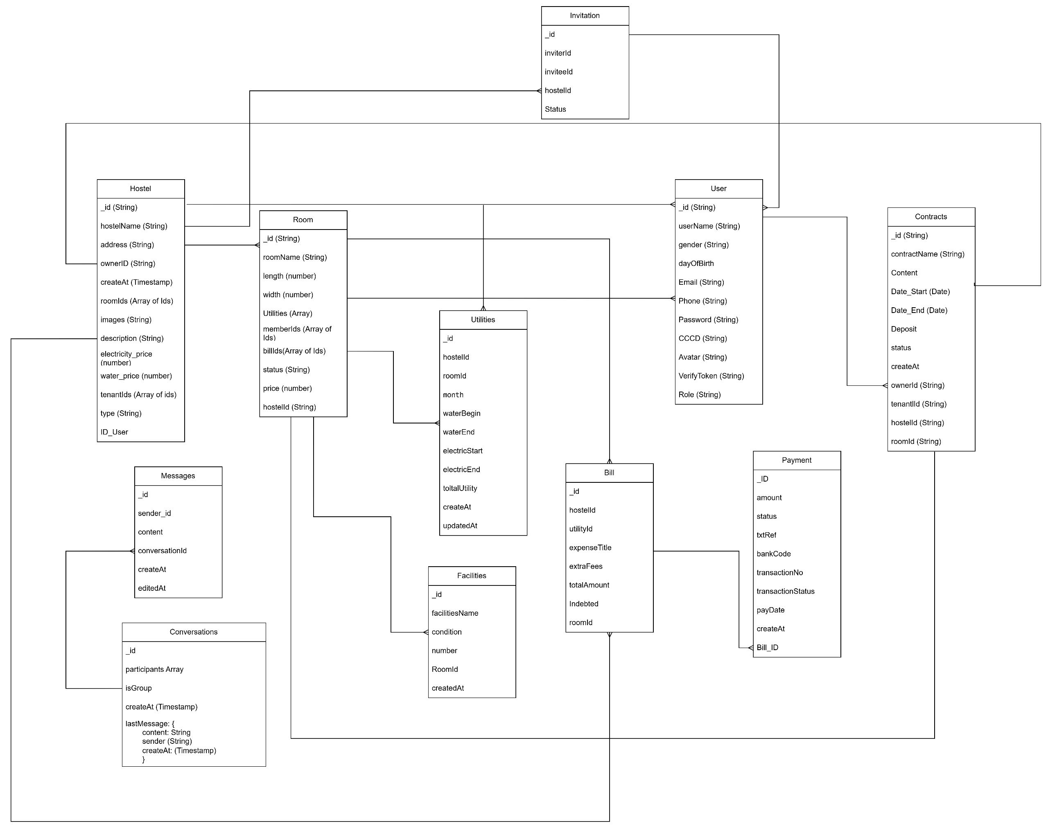

Hình 3: Database design

1. **DEMO CHƯƠNG TRÌNH**

## **5.1 Định hướng giải quyết bài toán**

* Phía người dùng: Đăng nhập, Đăng ký, Đổi mật khẩu, Tìm kiếm, Thanh toán, Chat trực tiếp với chủ trọ (Admin), Xem hợp đồng, Đăng xuất.
* Phía Admin: Tạo các tài khoản, Đổi mật khẩu, Quản lý tài khoản, Quản lý người dùng, Quản lý thông tin phòng, Quản lý tình trạng phòng, Quản lý tình trạng cơ sở vật chất, Quản lý hợp đồng, Quản lý thanh toán, Quản lý thống kê, Chat realtime.
* Phía chủ trọ: Đăng nhập, Đăng kí, Đổi mật khẩu, Quản lý danh sách trọ, Quản lý hợp đồng, Quản lý thanh toán, Chat với khách thuê, Quản lý thống kê.

## **5.2 Hoàn thiện ứng dụng**

### **5.2.1 Giao diện Đăng ký**

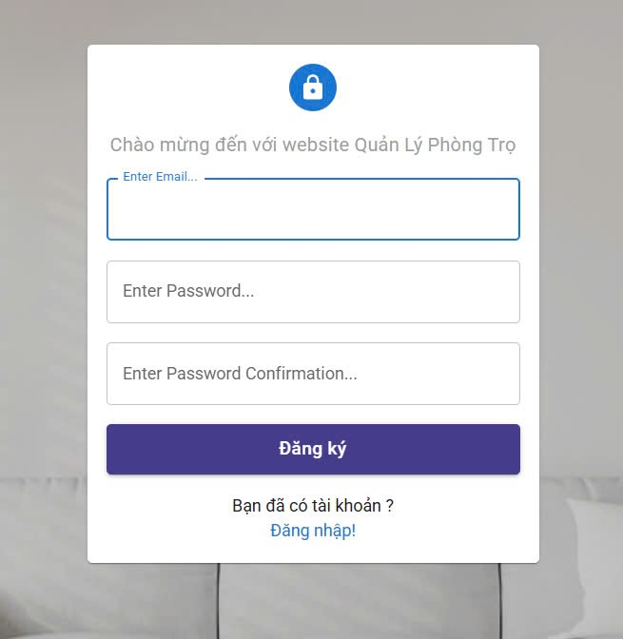

*Hình 4.1: Giao diện Đăng ký*

### **5.2.2 Giao diện Đăng nhập**

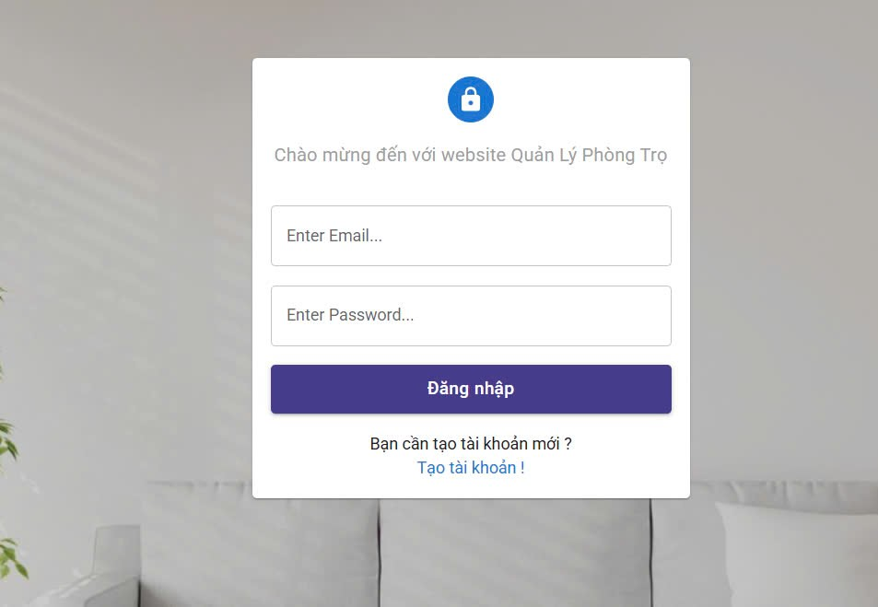

*Hình 4.2: Giao diện Đăng nhập*

### **5.2.3 Giao diện Tìm kiếm**

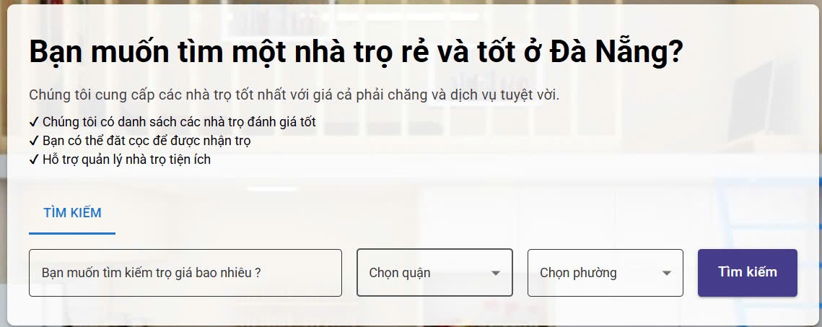

*Hình 4.3: Giao diện Tìm kiếm*

### **5.2.4 Giao diện Đổi mật khẩu**

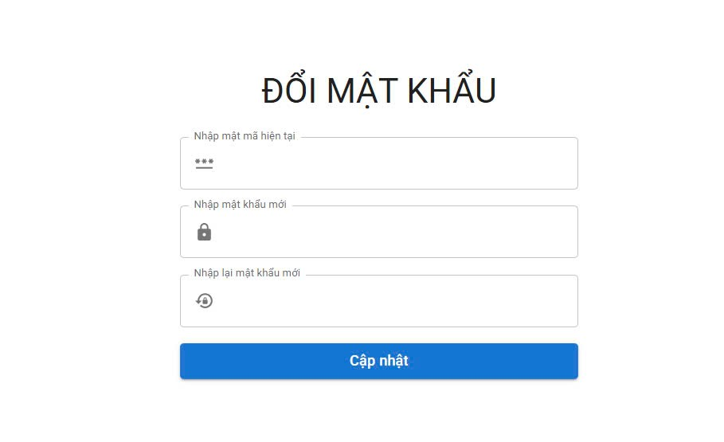

*Hình 4.4: Giao diện Đổi mật khẩu*

### **5.2.5 Giao diện quản lý thông tin người dùng**

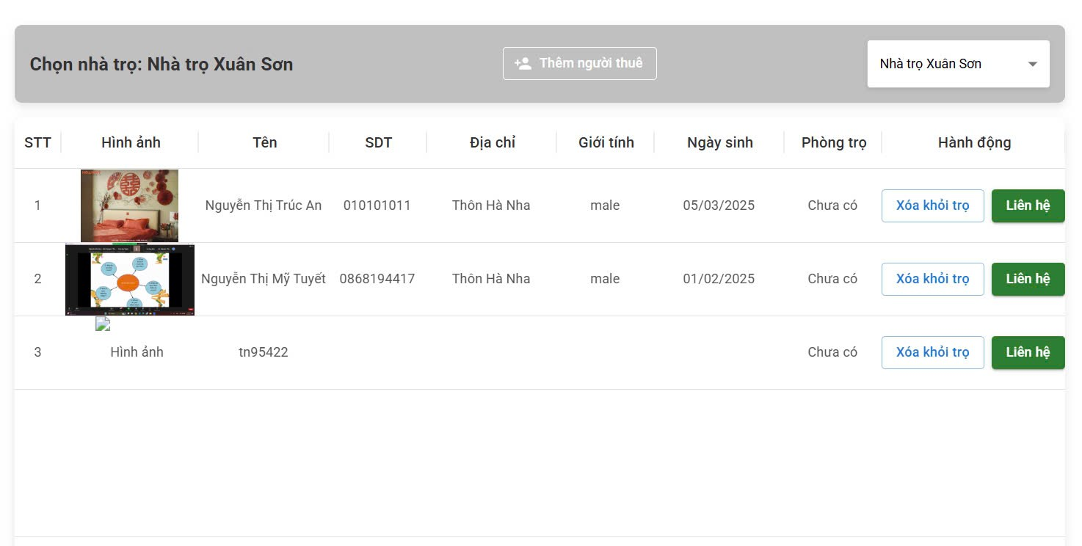

*Hình 4.5: Giao diện quản lý thông tin người dùng*

### **5.2.6 Giao diện Quản lý tiện ích**

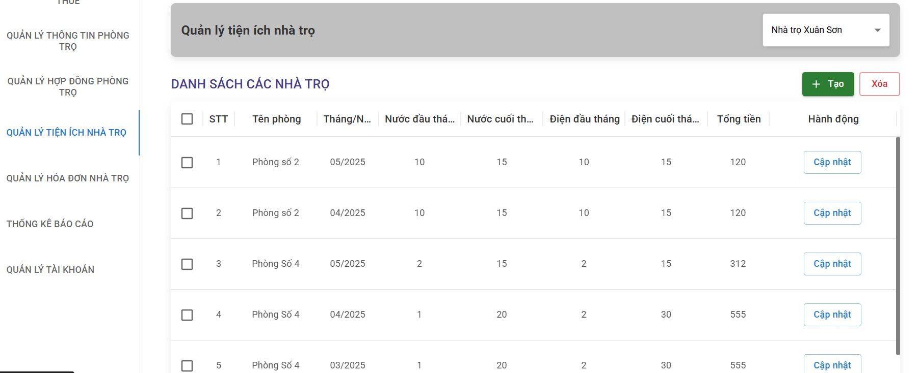

*Hình 4.6 giao diện quản lý tiện ích*

### **5.2.7 Giao diện quản lý tình trạng cơ sở vật chất**

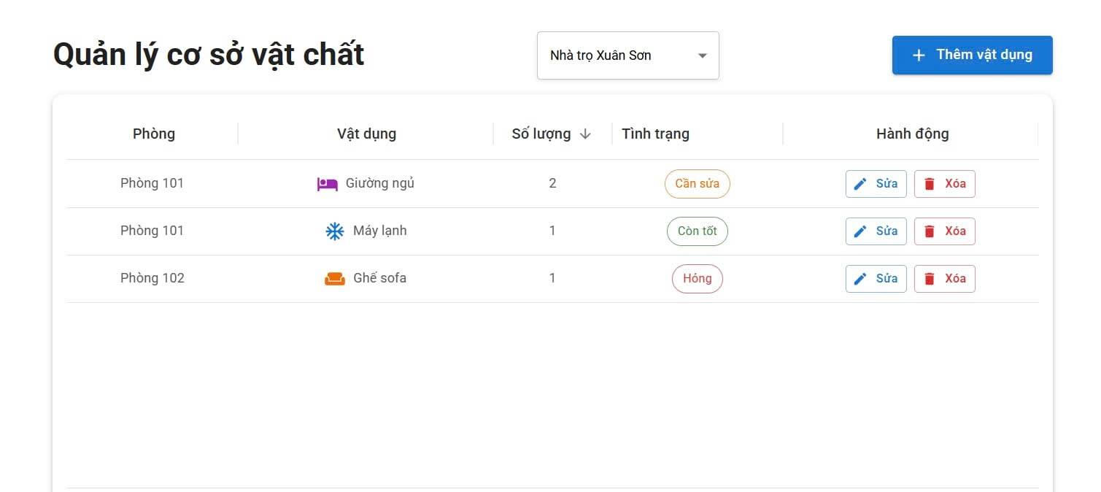

*Hình 4.6 giao diện quản lý tình trạng cơ sở vật chất*

### **5.2.8 Giao diện quản lý hợp đồng**

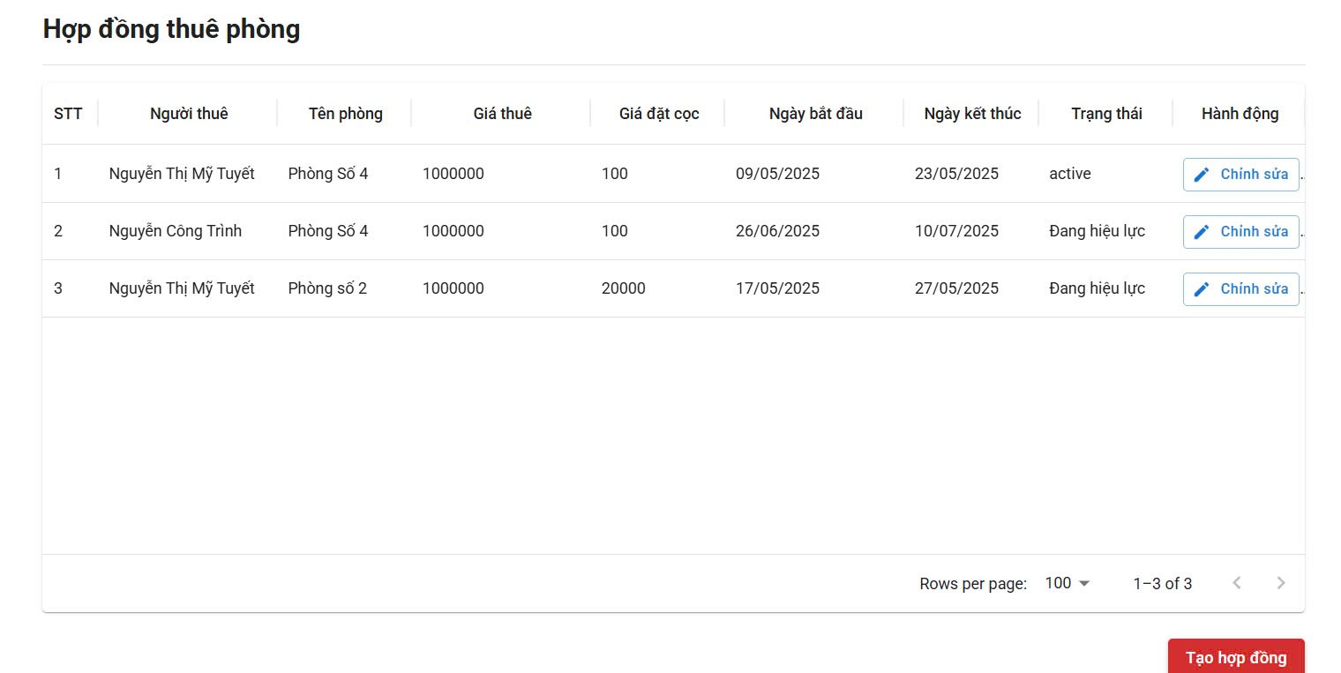

*Hình 4.6 giao diện quản lý hợp đồng*

### **5.2.9 Giao diện quản lý thanh toán**

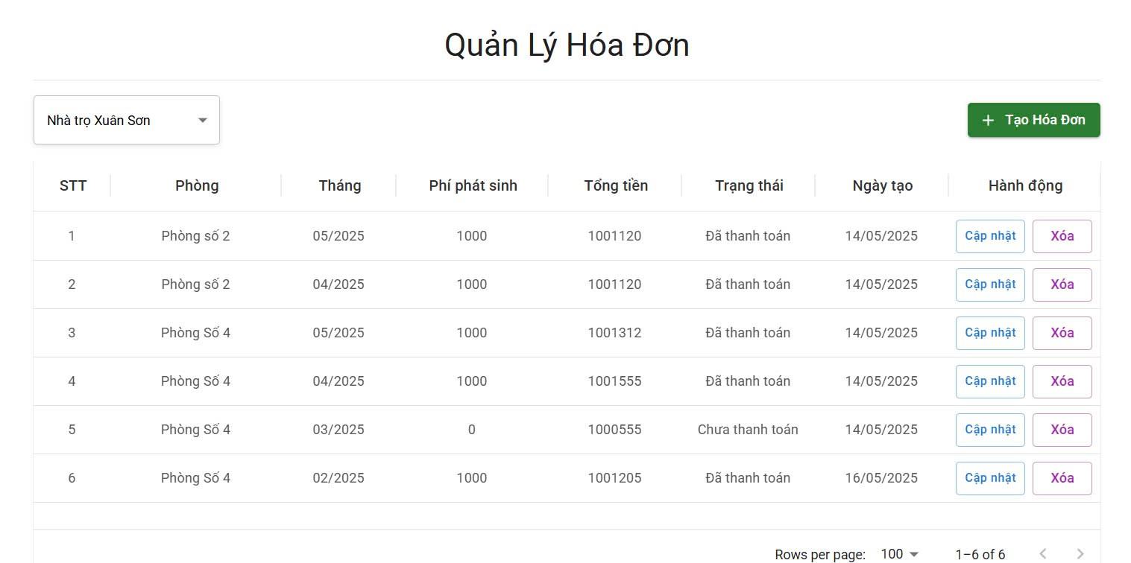

*Hình 4.6 giao diện quản lý thanh toán*

### **5.2.10 Giao diện quản lý thống kê và báo cáo**

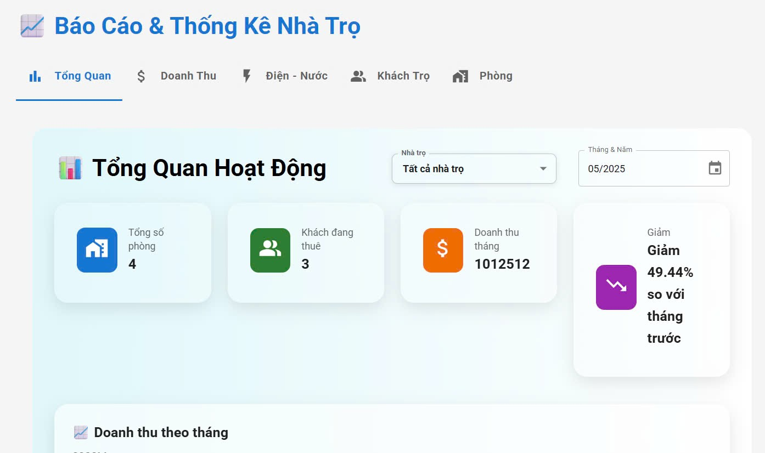

*Hình 4.6 giao diện quản lý thống kê và báo cáo*

### **5.2.11 Giao diện quản lý trạng thái phòng**

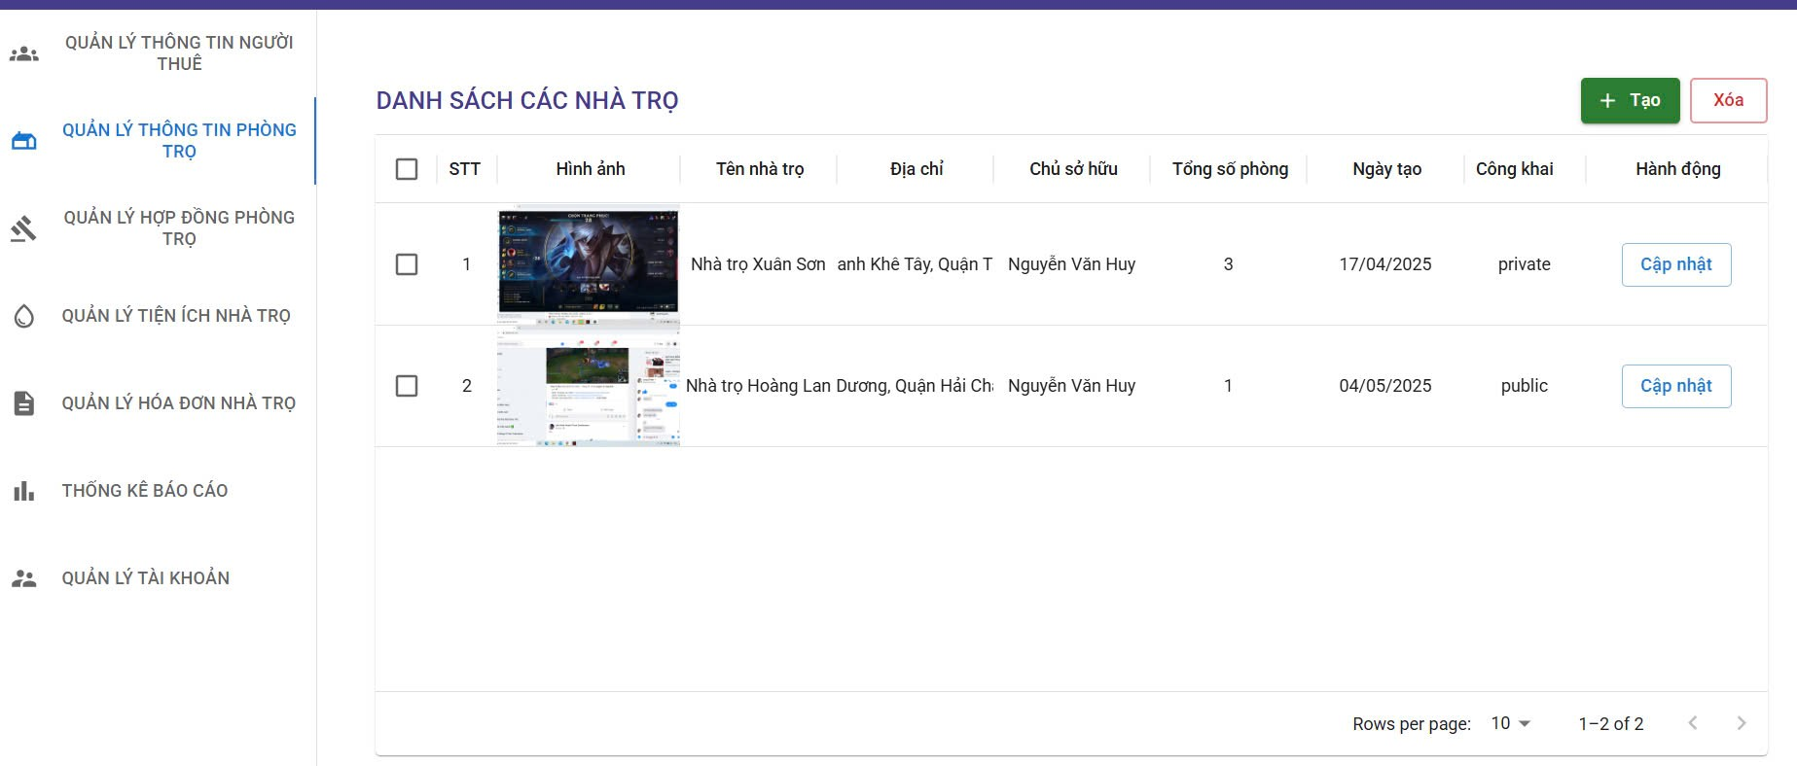

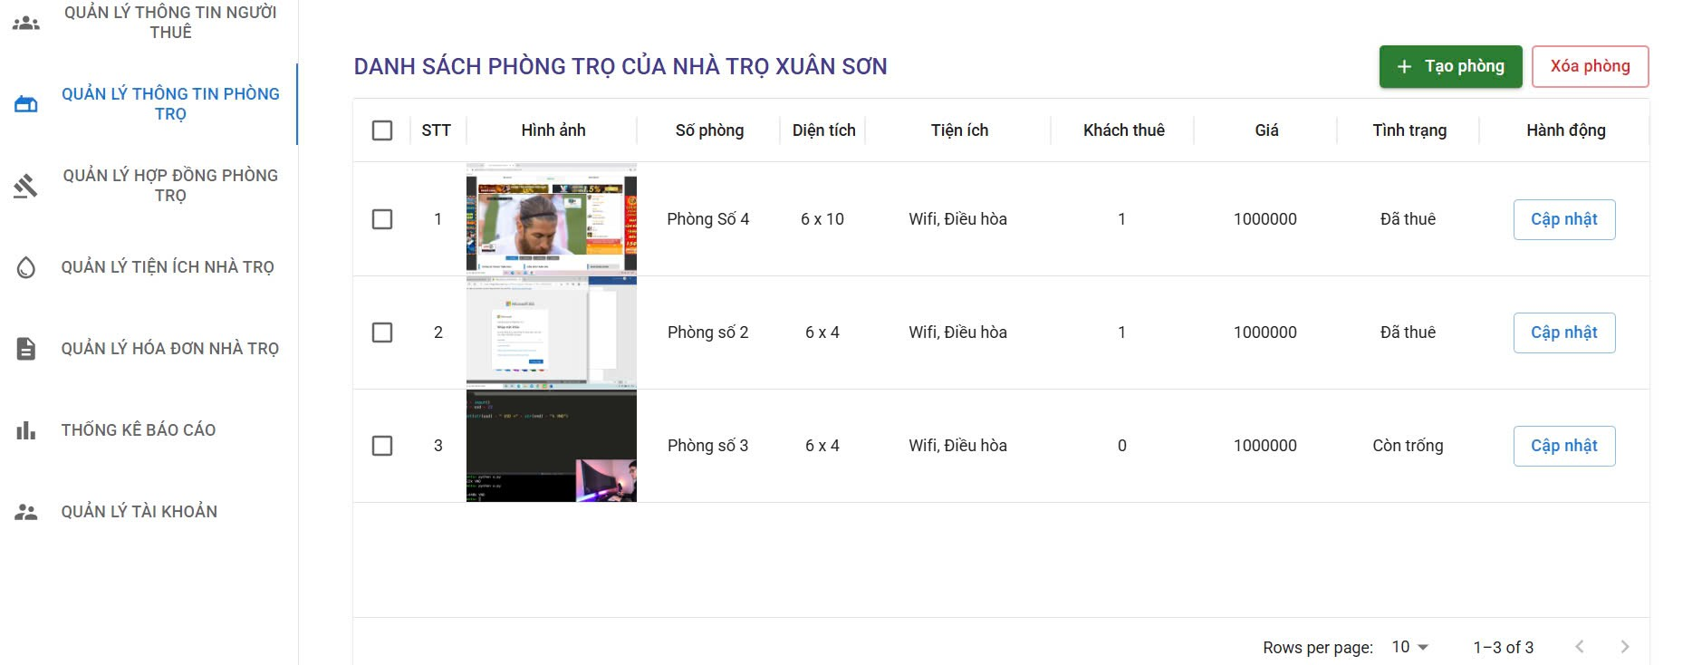

*Hình 4.6 giao diện quản lý trạng thái phòng*

### **5.2.12 Giao diện chat realtime và thông báo**

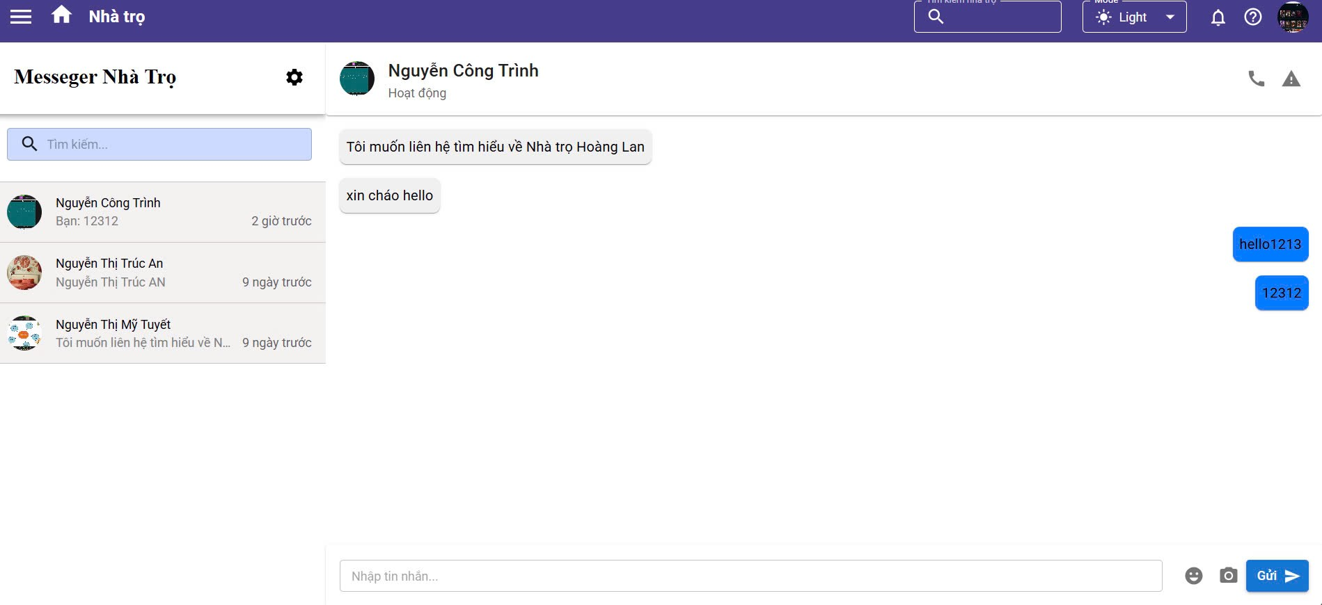

*Hình 4.6 giao diện chat realtime và thông báo*

### **5.2.13 Giao diện quản lý tài khoản**

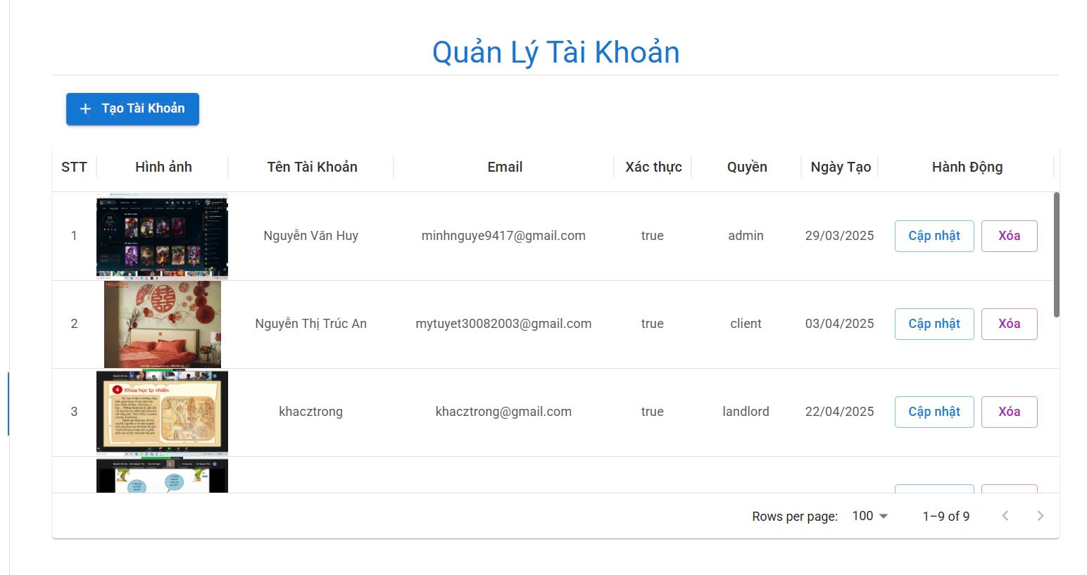

*Hình 4.6 giao diện quản lý tài khoản*

### **5.2.14 Giao diện đăng xuất**

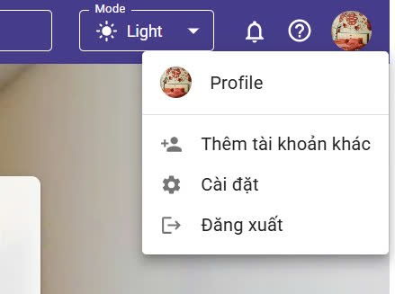

*Hình 4.6 giao diện đăng xuất*

**KẾT LUẬN**

Thời gian vừa qua là một thử thách lớn cho bản thân của mỗi cá nhân trong quá trình thực hiện khóa luận tốt nghiệp. Nhưng may mắn thay nhóm đã có cơ duyên gặp nhau, cùng bắt tay xây dựng ứng dụng nhằm vận dụng kiến thức đã học tập và nghiên cứu. Quãng thời gian dù không nhiều nhưng đem đến nhiều cung bậc cảm xúc và trải nghiệm tuyệt vời song hành với thử thách cam go. Điều đó giúp tập thể nhóm nói chung và bản thân mỗi sinh viên nói riêng rèn luyện được kỹ năng giải quyết vấn đề, chia nhỏ công việc, lên lịch trình, phân bố thời gian cụ thể. Dù đã cố gắng hết sức nhưng chắc chắn vẫn còn những điểm chưa thật sự hoàn thiện. Một cách khách quan khóa luận đã đạt được những kết quả bước đầu như sau:

**Những công việc đã làm:**

* Xây dựng được đa phần các chức năng cần thiết của hệ thống đã mô tả
* Giao diện website thân thiện, đẹp mắt cho người sử dụng.
* Thành công trong việc nghiên cứu sử dụng công nghệ mới để phát triển dự án.
* Hoàn thành dự án đúng thời gian quy định.
* Tuy vậy cần khắc phục những vấn đề.

**Hạn chế:**

* Do thiếu kinh nghiệm thực tế nên việc phân tích cơ sở dữ liệu gặp nhiều khó khăn, vẫn chưa tối ưu nhất đối với CSDL của hệ thống.

**Hướng phát triển:**

* Tích hợp thêm nhiều cổng thanh toán.
* Phát triển ứng dụng trên di động.
* Mở rộng hệ thống thống kê, phân tích
* Mở rộng hệ thống cho nhiều khu trọ
* ......